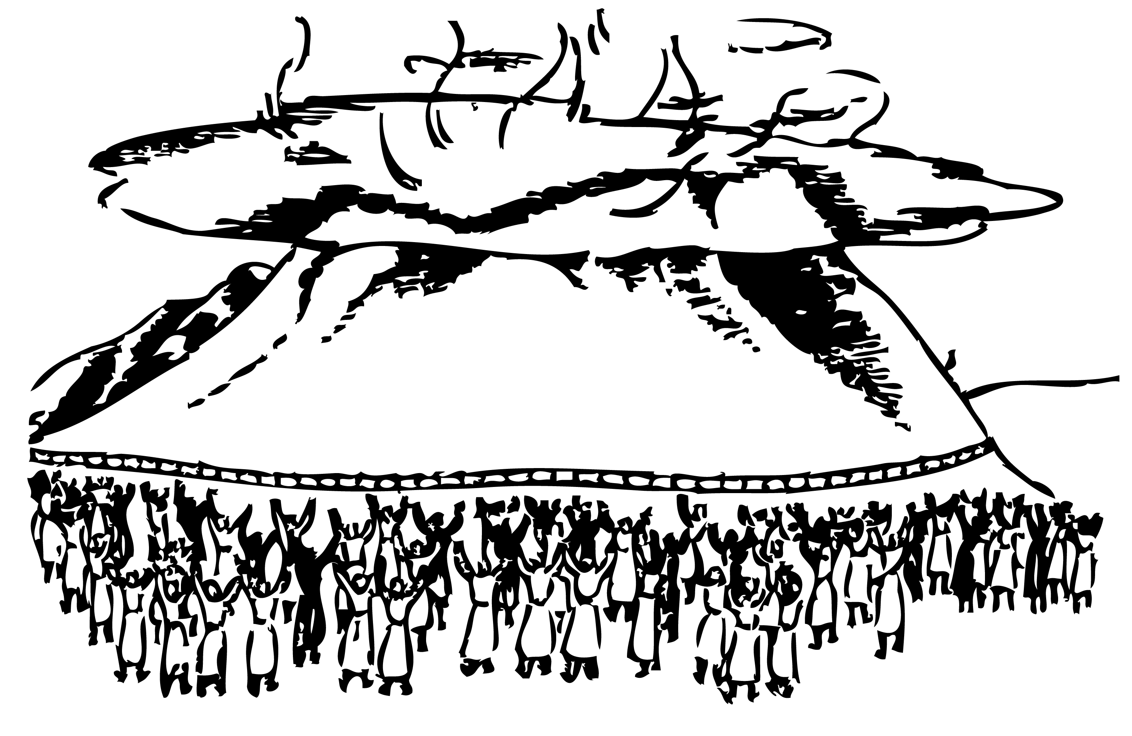

Les 10: Regels (1).

Uit de bijbel, Exodus 19, 20, 32
De Israëlieten zijn bij de berg Sinaï aangekomen. De berg waar Mozes de brandende braamstruik zag. Waar hij de stem van God hoorde. Alles is gegaan zoals God toen beloofde!
Het volk is uit Egypte bevrijd. Nu komt het moment dat God zal vertellen wat hij van het volk verwacht.
Er wordt een omheining om de berg gemaakt. Niemand mag de berg betreden want God zal er zijn. Er hangt een grote, dreigend donkere wolk op de berg. Het dondert en bliksemt.
Het geschal van een ramshoorn hoor je er tussendoor.
God spreekt met een geweldig stemgeluid en zegt wie Hij is. “Ik ben de Heer, die jullie bevrijd heeft uit Egypte waar jullie slaven waren.” Daarna volgen de tien regels, waar de Israëlieten zich aan moeten houden.

Mozes mag bij God op de berg komen en ontvangt daar 2 stenen platen waar alle regels opstaan. De letters zijn uitgehakt in het steen. Maar als hij de berg afdaalt, het laatste stuk samen met Jozua, hoort hij gejoel en gezang. En dan ziet hij het gouden afgodsbeeld. Woedend is hij … De stenen platen gooit hij op de grond, ze breken in duizend stukken. Wat hebben die regels voor zin als de mensen toch niet luisteren? Zou God hen
deze ongehoorzaamheid
willen vergeven?
.

Refrein.
Hou je aan de regels anders maak je brokken.
Hou je aan de regels en kijk goed uit je doppen.
Hou je aan de regels anders gaat het fout.
Hou je aan de regels, dat geldt voor jong en oud.

- De vader van m’n vriendje heeft een hele stoere bak. Met spoilers, brede bandjes, automaat en kanteldak. Hij reed laatst veel te hard en heeft de bocht toen niet gezien. Nu zit íe met een schade van een mielletje of tien. Dus ……………

- Gisteren na schooltijd ging ik even naar de stad.
En heb toen bij de speelgoedzaak een barbiepop gejat. Ik werd helaas betrapt en kreeg meteen procesverbaal. En stond toen met een rooie kop vreselijk voor paal, dus..

- Fikkiestoken vind ik echt het mooiste wat er is. Maar de laatste keer toen ging het wel een beetje mis. Het leek eerst zo onschuldig met alleen die oude krant. Maar nu is het schuurtje tot de grond toe afgebrand, dus..

Tekst en muziek P.van Maastricht, Continental Sound

